《算法设计与分析》试卷（B卷）
- 请阐述算法应该具备的一般特性；（15分）

参考答案：

- 正确性：对于符合输入类型的任意输入数据，都产生正确的输出。
- 有效性：每一步指令能够被有效的执行，并且规定了指令的执行效果，结果应该具有的数据类型，而且是可以预期的。
- 确定性：每一步之后都要有确定的下一步指令。
- 有穷性：有限步内结束

2、分析队列Q求和算法SumQueue(Q)，求其运行开销表达式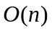；（15分）
SumQueue(Q)
if (Q.length = = 0 )
return 0
else
return Q.dequeue() + SumQueue(Q)

参考答案
T(0) ≤ b
T(n) ≤ c + T(n – 1) for n>0

T(n) =O(n)

3、写出求解序列X和Y的最长共同子序列的递归解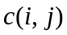，并根据递归解，完成下表表示的X = <A, B, C, B, D, A, B>、Y = <B, D, C, A, B, A>的最长共同子序列求解过程，在表格上标明最长共同子序列。（15分）

—— | B | D | C | A | B | A
A
B
C
B
D
A
B

参考答案:
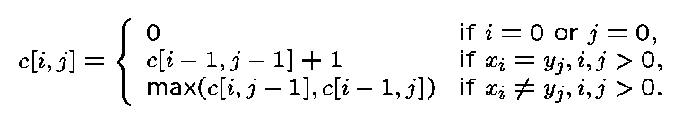
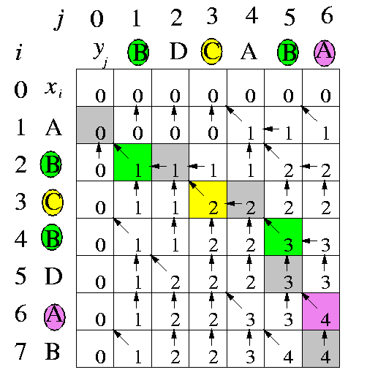

4、对下图进行深度优先搜索（从S开始），并给出拓朴排序结果。（15分）

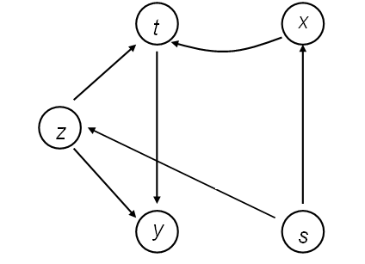

参考答案:
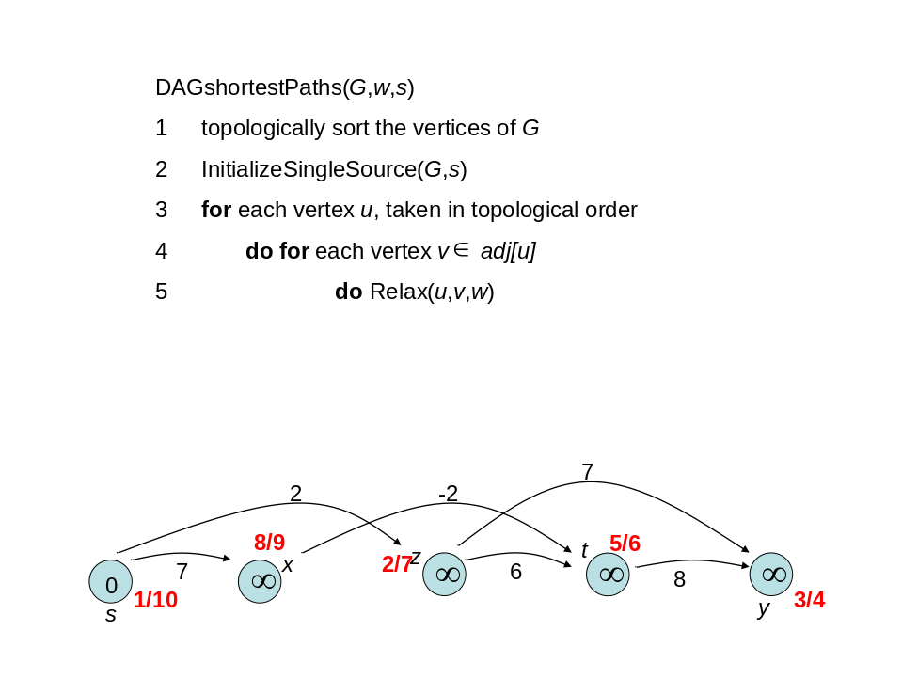

- 某机器人足球游戏设计的机器人移动方向有前进（F）、后退（B）、向右（R）和向左（L）四个移动方向，请设计一个有限状态自动机Ｍ，用于从左前锋机器人的移动路线的方向序列中识别出的进攻模式‘RFRF’，以进行赛后分析统计。要求用状态转移表来表示。（20分）

参考答案：

 | F | B | R | L
0 | 0 | 0 | 1 | 0
1 | 2 | 0 | 1 | 0
2 | 0 | 0 | 3 | 0
3 | 4 | 0 | 1 | 0
4 | 0 | 0 | 3 | 0

- 某网络流图如图6所示，s为源点，t为汇点。请：（20分）
  - 求其剩余流图，如有增流通路，请标出一条增流通路；
  - 求s→t的最大网络，并在图上面标出最小切割；
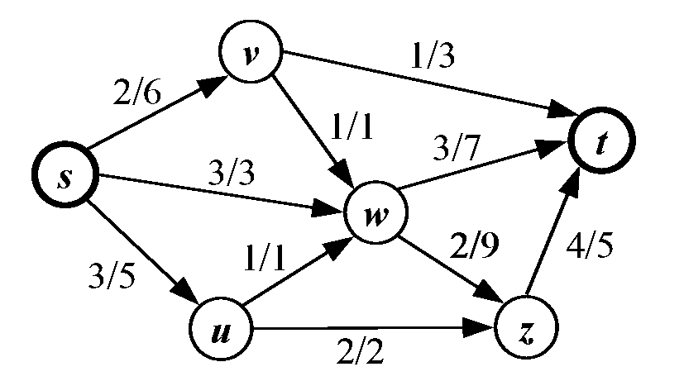
图6

参考答案：

